FASES REQUERIMIENTO DE SOFTWARE

1. DESCRIPCION GENERAL DEL REQUERIMIENTO 2
2. FASE DE FORMALIZACIÓN 3
3. ANALISIS DE REQUISITOS Y REQUERIMIENTOS 4
5. LEVANTAMIENTO DEL REQUERIMIENTO DETALLADO 8
6. DISEÑO DE LA ARQUITECTURA DE SOLUCION 10

DESCRIPCION GENERAL DEL REQUERIMIENTO

PROYECTO | Diligenciar el nombre del proyecto por parte del área o proceso solicitante
Nombre Requerimiento: | Diligenciar el nombre del proyecto o desarrollo de software por parte del área o proceso solicitante
Fecha Solicitud: | 18/02/2022
Responsable(s) Solicitud: | Rodrigo Martinez
Dependencia(s) Solicitante: | LaunchX
Responsable Funcional designado por el equipo de desarrollo de software: | Hector Ramirez

FASE DE FORMALIZACIÓN

Descripción de la Solicitud
Usuario Solicitante
Necesitamos automatizar la solicitudes de demandas de nuestros clientes a través de un formulario en una página web, el cliente paga al terminar de llenar su solicitud y para dar seguimiento a su demanda necesita crear una cuenta en nuestra plataforma desde la cual recibirá actualizaciones conforme avance el proceso de la demanda, necesitamos que se notifique cuando haya nuevas demandas y que se cree automáticamente un documento legan en formato Word para iniciar el proceso, necesitamos ver un resumen de la cantidad de ingresos recibidos y que podamos actualizar las demandas de los clientes agregando comentarios en cada actualización del proceso y que se le notifique al cliente en cada avance, la pagina debe ser accesible desde celulares y que los colores de la página sean en azul y blanco.

Líder Funcional
- Es un despacho de abogados que quiere automatizar las demandas de sus clientes, esto lo harán a través de una página web llenando un formulario.

- Al momento de llenar el formulario se manda al proceso de pago para finalizar la transacción.

- Para dar seguimiento a su demanda, el cliente crea una cuenta en la plataforma y verá el seguimiento de cada una de las actualizaciones del proceso legal.

- El administrador del sitio recibe la notificación de una nueva demanda y con los datos llenados del formulario se crea automáticamente el documento legal en formato word para empezar el proceso.

- El administrador recibe el pago y debe de ser capaz de verlo en un dashboard para ver la cantidad de ingresos recibidos.

- El administrador actualiza el proceso de la demanda y agrega comentarios en cada paso del proceso.

- Al usuario le llegan correos de notificación para saber el avance de su proceso.

- La página debe de ser responsive para poderla ver desde el celular.

- La preferencia de colores del cliente es azul marino y blanco, pero acepta propuestas.

FIRMAS DE ACEPTACIÓN:

________________________________ _______________________________
Nombre Responsable Solicitud Nombre Líder OTI
Dependencia Solicitante Oficina Tecnologías de la Información

ANALISIS DE REQUISITOS Y REQUERIMIENTOS

Fecha Inicio | 26/02/2022 |  | Fecha Final | 01/03/2022
Modelamiento de Negocio
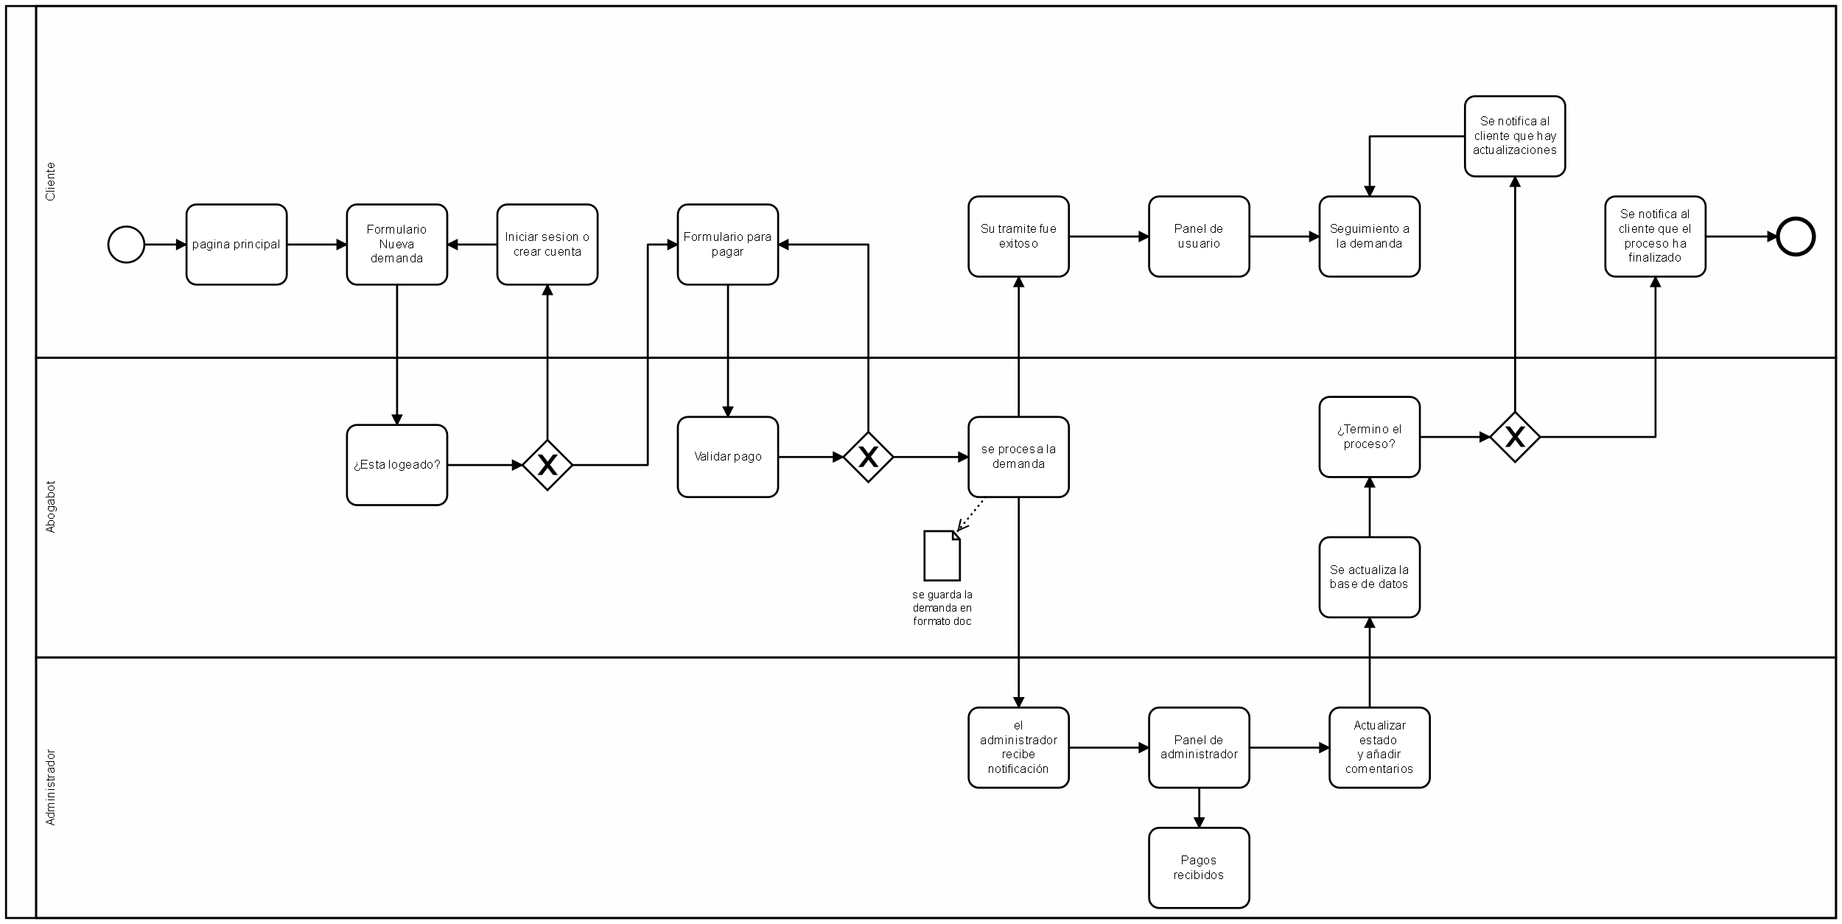

Términos de Referencia
Alcance de la solución | La página tendrá un sistema de registro de usuarios, un panel de usuario donde el usuario podrá dar seguimiento a sus demandas, formulario para dar de alta nuevas demandas, sistema de pago, panel de administrador, el administrador podrá ver un resumen de los pagos realizador y podrá actualizar el estado de las demandas actuales.  No se requiere app para dispositivos móviles
Requerimientos Funcionales y criterios de aceptación | - RF1: La página web deberá tener un formulario para que el usuario meta su solicitud de demanda.  - RF2: Al terminar el formulario el usuario deberá poder pagar para finalizar la transacción.  - RF3: Se deberá crear un documento en formato word con los datos que llenó el usuario en el formulario  - RF4: La página web deberá tener un sistema de registro de usuarios  - RF5: La página web deberá tener un dashboard para administradores  - RF6: La página web deberá tener un sistema para que el administrador actualice el proceso de la demanda y pueda agregar comentarios adicionales  - RF7: La página web deberá tener un panel de usuario donde se podrán revisar el avance de los procesos.  - RF8: El usuario deberá recibir notificaciones sobre el avance de su proceso  - RF9: El dashboard del administrador deberá mostrar la cantidad de ingresos recibidos
Requerimientos no Funcionales y de calidad | - RNF1: La página deberá ser responsive en celulares  - RNF2: Los colores principales de la página serán azul marino y blanco  - RNF3: El sistema de pagos deberá ser seguro
Interesados en la solución
  Nombre/Rol/Perfil | Descripción
  Asigne un rol o nombre que permita identificar un interesado que participa dentro de la solución adelantada | Describa y justifique de qué manera participa el interesado dentro de la solución adelantada.
Precondiciones | Defina una lista de condiciones que deben cumplirse antes de iniciar con la solución
Requisitos Técnicos | Tipo de Desarrollo | Web Escritorio Móvil Servicio Web  Servicio Windows Otro:__________________
Requisitos Técnicos | Base de Datos | Oracle  SQL Server  MySQL  MongoDB  Otro:__________________ |  |  | Versión  _______  _______  _______  _______  _______  _______
Requisitos Técnicos | Lenguaje | C#  VB  PHP  Java  JavaScript  Otro:___________________ |  |  | Versión  _______  _______  _______  _______  _______  _______  _______
Viabilidad Técnica | Luego de adelantado el análisis de los requisitos y requerimientos es viable proponer una solución técnica para esta solicitud: SI ( ) NO ( )

FIRMAS DE ACEPTACIÓN:
Nombre | Dependencia | Teléfono | Firma
- FASE DE PLANEACIÓN Y GERENCIA DEL PROYECTO

Responsable |  |  |  |  | Fecha
Plan estratégico de fases del proyecto
N° | Nombre Etapa | Actividad |  | Rol Responsable |  | Fecha Inicio | Fecha Fin | Comentarios
Diagrama de planeación


NOTA: Las fechas de planeación establecidas en este documento son aproximadas y estarán sujetas a modificaciones que surjan por control de cambios u otros factores.

FIRMAS DE ACEPTACIÓN:
Nombre | Dependencia | Teléfono | Firma

LEVANTAMIENTO DEL REQUERIMIENTO DETALLADO

Las historias de usuario deben ser independientes y debidamente identificadas; deben corresponder a una única funcionalidad y deben ser cortas y concisas
HISTORIAS DE USUARIO
Nº. |  | Identificador único de la historia de usuario
Titulo |  | Titulo claro y especifico que define la fase o historia de usuario para el requerimiento
Fecha |  | DD/MM/YYYY
Estimación |  | Peso dado por un numero entre 1 y 100 acotado por la serie Fibonacci
Característica/Funcionalidad
Descripción detallada y suministrada en lenguaje natural por el usuario final, que permite identificar la necesidad puntual para una parte específica del requerimiento.
P.e.:

Quiero que el sistema me registre el número de veces que solicita atención a través de la ventanilla única, guardando el nombre del funcionario que atiende, la cedula y el tiempo que tarda en la consulta hasta obtener la solución a su inquietud.

Razón/Resultado
Con la finalidad de…
P.e.:

Con la finalidad de controlar la eficiencia de la atención en los puntos por cada uno de los empleados…

Criterios de Aceptación
Nº | Titulo |  | Contexto |  |  | Evento
1... | Título del escenario  Pe.  Ingreso del empleado a la plataforma |  | Descripción de la situación que presenta el criterio de aceptación:  P.e.:  En caso de que ingresa el número de identificación del funcionario y es inexistente debe generar un mensaje de error. |  |  | Cuando o en qué momento ocurre el contexto  P.e.:  Cuando el empleado intenta ingresar diligenciando en el formulario identificación y nombre
2 | Control de tiempo de respuesta |  | Registrar un tiempo superior a media hora y evidenciar que se genera una alerta de atención tardía |  |  | A partir del momento en que se efectúa el cierre del caso de atención al cliente por parte del empleado
n…
Firmas de aceptación
Nombre |  |  |  | Dependencia | Teléfono |  | Firma

DISEÑO DE LA ARQUITECTURA DE SOLUCION

En caso de que existan excepciones asociadas a la arquitectura de referencia se debe incluir su correspondiente justificación en las vistas que aplique.

Fecha | DD/MM/AAAA
Vista Lógica
Se puede utilizar alguno de los siguientes diagramas UML: Diagrama de Clase, Diagrama de Comunicación, Diagrama de Secuencia.

Si utiliza convenciones para diagramas Ad hoc, por favor describirlas aquí
Vista de Implementación
Se puede utilizar alguno de los siguientes diagramas UML: Diagrama de componentes o diagrama de Paquetes

Si utiliza convenciones para diagramas Ad hoc, por favor describirlas aquí
Vista de Proceso
Se puede utilizar alguno de los siguientes diagramas UML: Diagrama de actividades o de flujo

Si utiliza convenciones para diagramas Ad hoc, por favor describirlas aquí
Vista de Física
Se puede utilizar el diagrama UML de despliegue.

Si utiliza convenciones para diagramas Ad hoc, por favor describirlas aquí
Prototipos de interfaces de usuario
Mockups o Bocetos de interfaces graficas para Front-End.

Si utiliza convenciones para diagramas Ad hoc, por favor describirlas aquí
Firmas de aceptación
Nombre |  | Dependencia | Teléfono |  | Firma

Nota: En caso de considerar limitado el uso de UML, es posible utilizar diagramas Ad Hoc.

